BỘ GIÁO DỤC VÀ ĐÀO TẠO
KHOA CÔNG NGHỆ THÔNG TIN – BỘ MÔN CÔNG NGHỆ PHẦN MỀM
---------------------------------
BÁO CÁO KHẢO SÁT HỆ THỐNG & ĐỐI SÁNH THIẾT KẾ
ĐỀ TÀI: NỀN TẢNG TÌM KIẾM, ĐÁNH GIÁ & ĐẶT LỊCH THUÊ TRỌ SINH VIÊN (CAMPUSRENT)
(Hệ thống tham chiếu nghiên cứu thực tế: Rencity – https://rencity.vn/search)
Học phần: | Công nghệ Phần mềm (INFO2011) – Năm học 2026
Giảng viên hướng dẫn: | Bộ môn Công nghệ Phần mềm
Nhóm sinh viên thực hiện: | Nhóm dự án CampusRent
1. Trần Hoàng Lân | Trưởng nhóm – Quản trị tiến độ, Database & Viết báo cáo
2. Bùi Lê Thanh Đức | Thành viên – Phụ trách Khảo sát hệ thống, Phân tích MoSCoW & QA
3. Nguyễn Trung Hiếu | Thành viên nòng cốt – Xử lý Map API, Thiết kế UI/UX & Database
4. Mai Tuấn Kiệt | Thành viên – Hỗ trợ Thiết kế UI Wireframe & Trải nghiệm người dùng
5. Trần Đức Nhân | Thành viên – Hỗ trợ Thiết kế Database & Quy tắc nghiệp vụ dữ liệu

Hà Nội, Tháng 10 Năm 2026

CHƯƠNG 1: TỔNG QUAN HIỆN TRẠNG & HỆ THỐNG THAM CHIẾU RENCITY
1.1. Bối cảnh và Nhu cầu thực tế của Sinh viên khi Thuê phòng trọ
Thuê phòng trọ là một trong những nhu cầu cấp thiết và đầy thách thức nhất đối với tân sinh viên cũng như sinh viên đang theo học tại các cụm trường đại học lớn tại các đô thị (Hà Nội, TP.HCM). Hiện nay, sinh viên chủ yếu tiếp cận thông tin qua hai kênh truyền thống:
- Hội nhóm mạng xã hội (Facebook Groups, Zalo): Số lượng bài đăng lớn nhưng trôi bài trong vài phút, ngập tràn tin rác từ 'cò mồi' môi giới, thường xuyên xảy ra tình trạng lừa đảo yêu cầu chuyển khoản đặt cọc giữ phòng trước khi xem, và không có cơ chế xác minh tính trung thực của người cho thuê.
- Các website rao vặt bất động sản thương mại chung: Tập trung phục vụ người đi làm và hộ gia đình. Giao diện lọc theo quận/huyện hành chính chứ không hỗ trợ lọc theo bán kính quanh cổng trường đại học; hình ảnh chụp góc rộng (fisheye) đánh lừa thị giác; chi phí phụ thu (điện, nước, dịch vụ) bị che giấu hoặc mập mờ.
1.2. Giới thiệu Nền tảng tham chiếu Rencity (rencity.vn)
Rencity (địa chỉ website: https://rencity.vn) là một nền tảng PropTech (Công nghệ Bất động sản) thế hệ mới tại Việt Nam, tập trung vào giải pháp tìm kiếm và kết nối căn hộ dịch vụ, chung cư mini và phòng trọ tiện nghi. Đặc biệt, phân hệ tìm kiếm (https://rencity.vn/search) được cộng đồng đánh giá cao nhờ kiến trúc tương tác hiện đại và trải nghiệm số hóa.
Mục tiêu của nghiên cứu này là tiến hành khảo sát chuyên sâu về:
- Kiến trúc Giao diện UI/UX: Khảo sát bố cục màn hình kép (Split-Screen), trải nghiệm tương tác với bản đồ số và quy chuẩn thiết kế thẻ phòng trọ.
- Logic nghiệp vụ & Luồng tương tác: Phân tích cơ chế đồng bộ dữ liệu giữa danh sách và bản đồ, logic lọc đa điều kiện, logic hiển thị chi phí và quy trình kết nối người thuê - chủ nhà.
- Đánh giá Ưu & Nhược điểm: Phân tích các thế mạnh đáng học hỏi và các điểm nghẽn của Rencity đối với nhóm người dùng sinh viên để định hình các tính năng đột phá cho hệ thống CampusRent.
CHƯƠNG 2: PHÂN TÍCH THIẾT KẾ GIAO DIỆN & TRẢI NGHIỆM NGƯỜI DÙNG (UI/UX)
2.1. Bố cục Màn hình kép Split-Screen (Danh sách phòng & Bản đồ tương tác)
Khác với các website bất động sản truyền thống vốn hiển thị danh sách phòng trọ theo chiều dọc đơn thuần (List View), trang tìm kiếm của Rencity áp dụng mô hình Split-Screen (chia đôi khung nhìn làm việc):
- Khung nhìn bên trái (Scrollable Property Feed): Chiếm khoảng 50% - 55% chiều rộng màn hình, hiển thị danh sách các thẻ phòng trọ (Property Cards). Khung nhìn này cho phép người dùng cuộn xem liên tục, kèm thanh thống kê tổng số lượng kết quả tìm thấy.
- Khung nhìn bên phải (Sticky Interactive Map): Chiếm phần chiều rộng còn lại, cố định toàn bộ bản đồ tương tác trong suốt quá trình cuộn trang. Người dùng có thể trực tiếp kéo (pan), phóng to/thu nhỏ (zoom) và quan sát toàn bộ phân bổ địa lý của các phòng trọ.
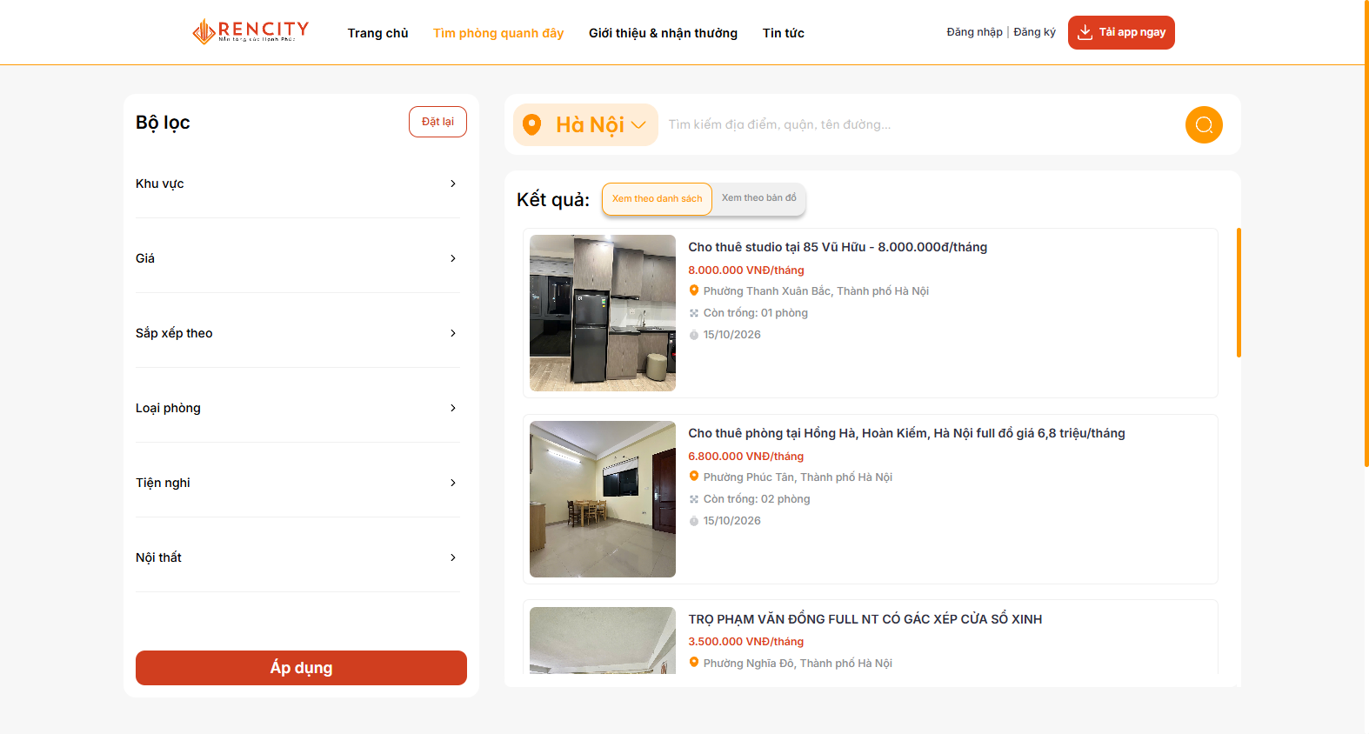
Hình 2.1: Giao diện tổng quan trang tìm kiếm Rencity.vn/search với bố cục Split-Screen hiện đại
Nhận xét thiết kế: Bố cục Split-Screen mang lại trải nghiệm thị giác trực quan tuyệt vời, giảm thiểu việc người dùng phải chuyển đổi qua lại giữa trang danh sách và trang bản đồ. Đây là mô hình chuẩn mực mà các nền tảng hàng đầu thế giới (như Airbnb, Zillow) đang áp dụng thành công.
2.2. Thanh Công cụ Tìm kiếm & Hệ thống Bộ lọc Nhanh (Quick Filters)
Rencity bố trí thanh bộ lọc ngang (Horizontal Filter Bar) ngay phía trên khu vực nội dung, cho phép thao tác một chạm nhanh chóng:
- Bộ lọc Khu vực (Location Filter): Hỗ trợ chọn Tỉnh/Thành phố và Quận/Huyện trọng điểm (ví dụ: Thanh Xuân, Cầu Giấy, Đống Đa, Hai Bà Trưng...).
- Bộ lọc Khoảng giá (Price Slider): Thanh trượt kép (Dual-handle Slider) cho phép người dùng tùy chỉnh mức giá trần và giá sàn một cách mượt mà.
- Bộ lọc Loại phòng (Property Type): Phân chia danh mục rõ ràng: Phòng trọ khép kín, Studio, Căn hộ 1N1K (1 phòng ngủ 1 phòng khách), Căn hộ Duplex gác xép.
- Bộ lọc Tiện ích nâng cao: Hệ thống checklist các tiện nghi phổ biến: Thang máy, Máy giặt riêng/chung, Ban công thoáng, Điều hòa, Nóng lạnh, Giờ giấc tự do, Không chung chủ, Bảo vệ 24/7.
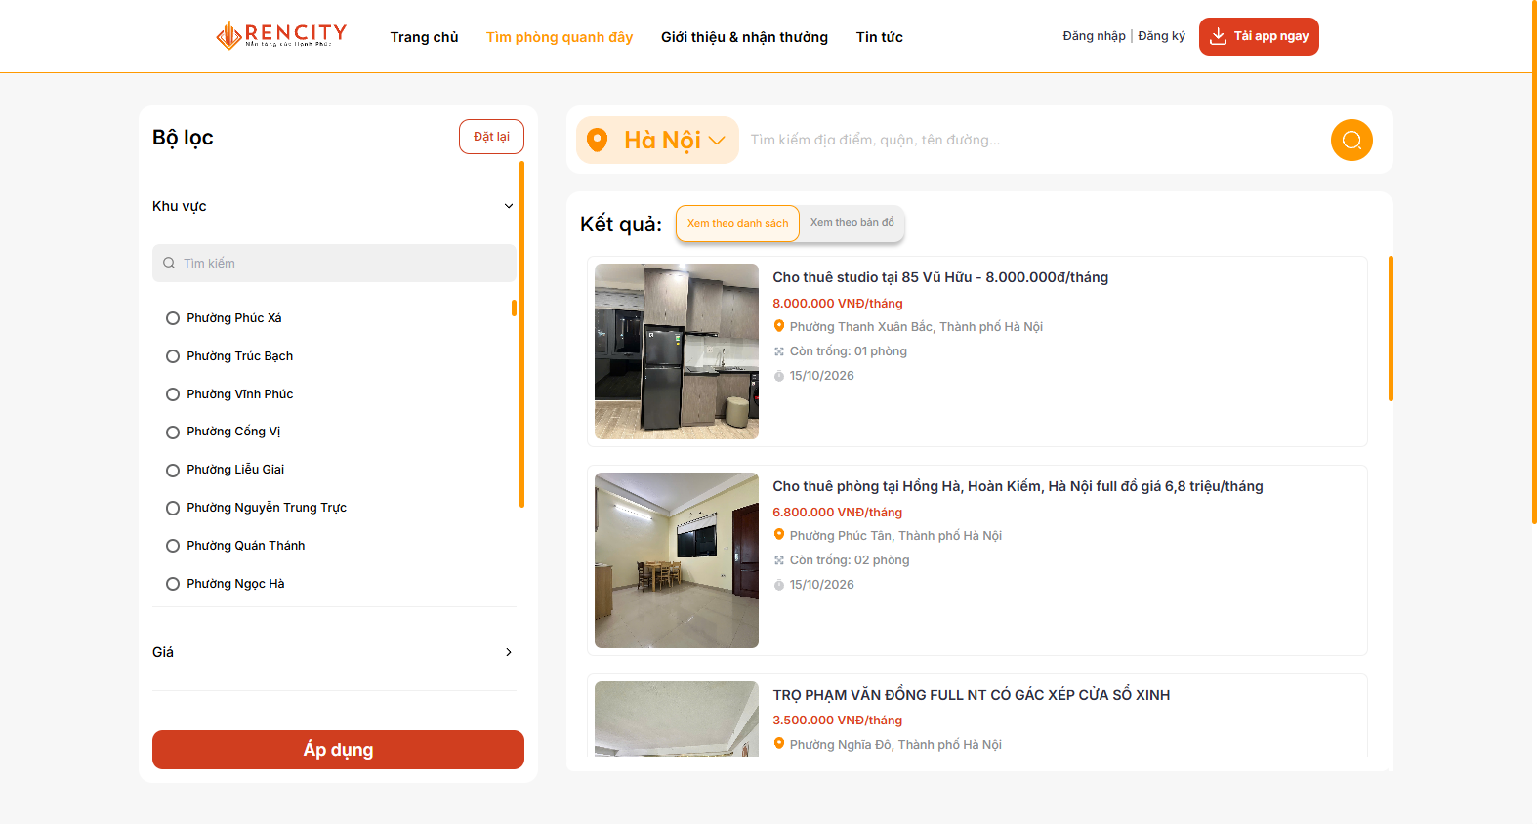
Hình 2.2: Hệ thống bộ lọc đa tiêu chí và thanh điều khiển tương tác trên Rencity
2.3. Thiết kế Thẻ Phòng trọ (Property Card Component)
Mỗi phòng trọ trên Rencity được đóng gói thành một thành phần thẻ (Card) chuẩn thiết kế Component-driven:
- Trình trượt ảnh vi mô (Inline Image Carousel): Người dùng có thể bấm nút chuyển ảnh ngay trên thẻ mà không cần phải nhấp mở trang chi tiết, giúp xem nhanh 3-5 góc phòng trong tích tắc.
- Huy hiệu nhận diện nổi bật (Status & Feature Badges): Gắn nhãn rõ ràng như 'Phòng mới', 'Đang trống', 'Giảm giá', 'Chính sách cọc linh hoạt'.
- Đơn vị giá và diện tích trực quan: Giá phòng được in đậm nổi bật bằng màu cam thương hiệu (ví dụ: '4.5 triệu/tháng'), đi kèm diện tích sàn (m2) và số phòng ngủ/nhà vệ sinh.
2.4. Bản đồ Số Tương tác (Interactive Map View)
Bản đồ của Rencity được tích hợp với nhiều tính năng tương tác chuyên sâu:
- Marker hiển thị giá tiền trực tiếp (Price-tag Markers): Thay vì các icon chấm đỏ đơn điệu, mỗi địa điểm được hiển thị bằng một huy hiệu ghi trực tiếp giá phòng (ví dụ: '3.8 tr', '5.2 tr'). Điều này giúp người dùng nhìn lướt trên bản đồ là biết ngay khu vực nào có mức giá phù hợp với ngân sách.
- Tính năng 'Tìm phòng quanh đây': Nút định vị GPS cho phép tự động lấy tọa độ vị trí hiện tại của thiết bị người dùng để quét các phòng trọ lân cận.
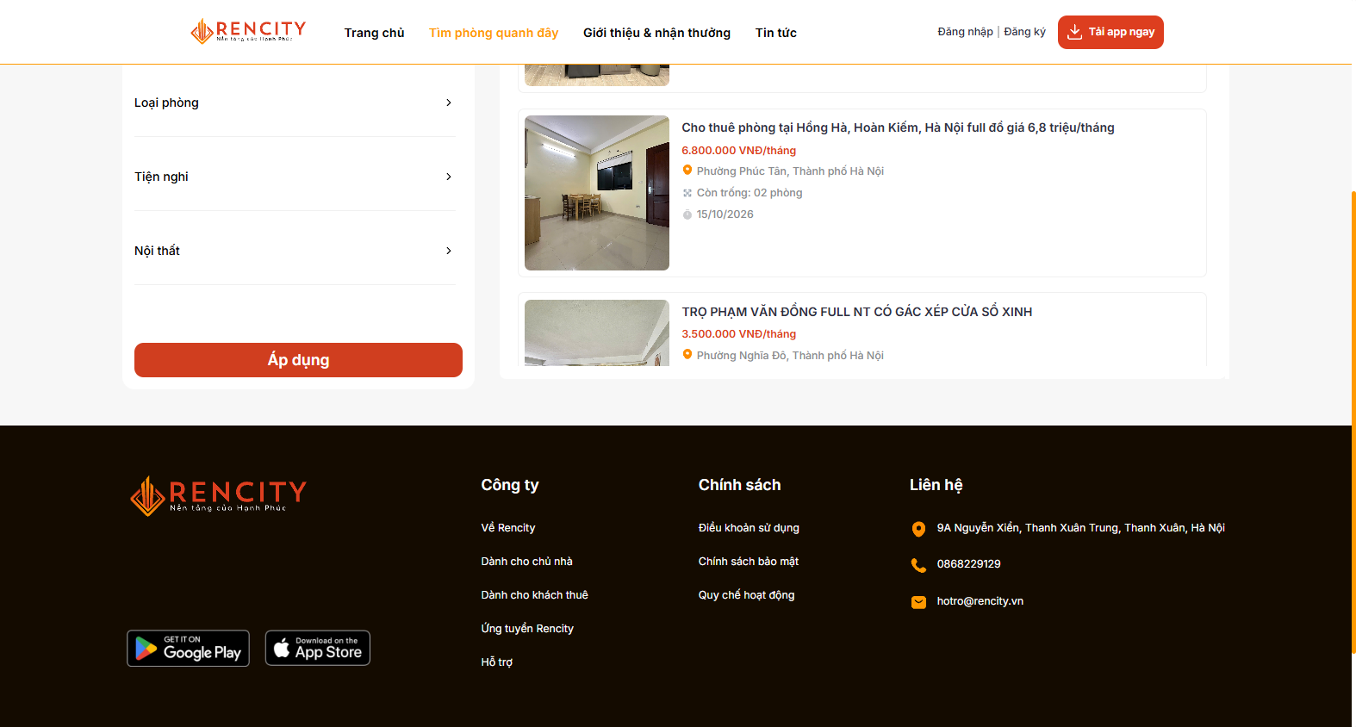
Hình 2.3: Bản đồ tương tác hiển thị Marker giá tiền và tính năng quét vị trí xung quanh
CHƯƠNG 3: PHÂN TÍCH LOGIC NGHIỆP VỤ & LUỒNG XỬ LÝ (BUSINESS LOGIC)
3.1. Cơ chế Đồng bộ Tương tác Hai chiều (Bi-directional Sync)
Đây là điểm cốt lõi tạo nên trải nghiệm cao cấp của Rencity:
- Từ Danh sách sang Bản đồ: Khi người dùng di chuột (Hover) vào bất kỳ thẻ phòng trọ nào ở cột danh sách bên trái, Marker tương ứng trên bản đồ bên phải lập tức đổi màu nền (từ trắng viền xám sang cam đậm), phóng to kích thước và hiển thị hiệu ứng nảy (Bounce animation).
- Từ Bản đồ sang Danh sách: Khi người dùng nhấp (Click) vào một Marker giá tiền trên bản đồ, danh sách bên trái tự động thực hiện thao tác cuộn mượt mà (Smooth scroll) đến đúng vị trí của thẻ phòng đó và làm sáng viền thẻ để định vị rõ nét.
3.2. Logic Truy vấn Không gian theo Khung nhìn Bản đồ (Bounding Box Query)
Để tối ưu hiệu năng và tránh tải hàng nghìn bản ghi cùng lúc, Rencity áp dụng giải pháp truy vấn không gian động:
- Bắt sự kiện di chuyển bản đồ (Map Bounds Change Event): Khi người dùng kéo bản đồ hoặc zoom in/out, hệ thống bắt tọa độ 4 góc của khung nhìn hiện tại (North, South, East, West).
- Gửi tọa độ Bounding Box về Backend API: Client gửi request kèm tham số tọa độ hộp chữ nhật. Backend thực hiện truy vấn cơ sở dữ liệu để chỉ trả về danh sách các phòng trọ nằm trong khung nhìn hiển thị đó.
3.3. Luồng Chi tiết Phòng & Tiếp nhận Nhu cầu (Lead Generation)
Khi người dùng bấm chọn một phòng cụ thể, hệ thống chuyển tới màn hình chi tiết sản phẩm:
- Thư viện ảnh chất lượng cao: Ảnh chụp không gian phòng, nhà vệ sinh, khu vực bếp và chỗ để xe.
- Thông tin pháp lý & Cam kết: Hiển thị hợp đồng mẫu, thời hạn thuê tối thiểu (6 tháng, 12 tháng) và số tiền đặt cọc (thường là 1 tháng tiền phòng).
- Kênh kết nối người thuê: Rencity cung cấp nút 'Gọi điện ngay' hoặc 'Nhắn tin Zalo / Đặt lịch tư vấn' để nhân viên chăm sóc khách hàng của Rencity kết nối và dẫn khách đi xem phòng.
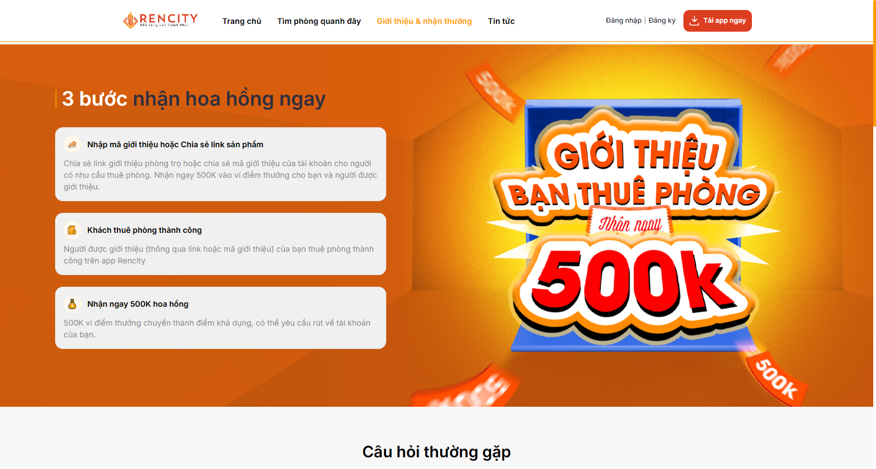
Hình 3.1: Màn hình chi tiết căn hộ dịch vụ và các chính sách thuê phòng trên hệ thống Rencity
CHƯƠNG 4: ĐỐI SÁNH, ĐÁNH GIÁ ƯU ĐIỂM & ĐIỂM HẠN CHẾ ĐỐI VỚI SINH VIÊN
4.1. Bảng Đối sánh Tính năng giữa Rencity và Nhu cầu Sinh viên
Dưới đây là ma trận đối sánh chi tiết giữa khả năng đáp ứng của Rencity và nhu cầu thực tế của đối tượng sinh viên đại học:
Tiêu chí phân tích | Hiện trạng hệ thống Rencity | Nhu cầu thực tế của Sinh viên | Kết luận đối sánh
1. Bố cục Split-Screen (Danh sách + Bản đồ) | Có hỗ trợ rất tốt, giao diện mượt mà và trực quan | Cực kỳ cần thiết để sinh viên dễ dàng định vị không gian quanh trường | ĐẠT (Học hỏi & kế thừa)
2. Tìm kiếm theo Cổng trường Đại học | KHÔNG CÓ. Chỉ hỗ trợ lọc theo Quận/Huyện hành chính | ƯU TIÊN SỐ 1. Sinh viên chỉ quan tâm cự ly tới giảng đường đại học | CHƯA ĐÁP ỨNG (Cần phát triển mới)
3. Lọc theo Bán kính tùy chỉnh (1km, 3km, 5km) | KHÔNG CÓ thanh kéo bán kính từ một mốc cố định | RẤT CẦN THIẾT để sinh viên ước lượng thời gian đi bộ / xe đạp / xe bus | CHƯA ĐÁP ỨNG (Cần thuật toán Haversine)
4. Bảng tính bóc tách chi phí sinh hoạt (Cost Calculator) | KHÔNG CÓ. Chỉ niêm yết giá thuê phòng gốc | CỰC KỲ CẦN THIẾT. 91.7% sinh viên bức xúc vì chi phí điện nước phát sinh | CHƯA ĐÁP ỨNG (Tính năng đột phá độc quyền)
5. Đánh giá & Xếp hạng xác thực từ Sinh viên (Reviews) | KHÔNG CÓ hệ thống review công khai từ người thuê | CẦN THIẾT. Cần đánh giá thực tế về an ninh xóm trọ, chủ nhà, ngập úng | CHƯA ĐÁP ỨNG (Cần bổ sung Module Review)
6. Đặt lịch hẹn xem phòng trực tiếp (Appointments) | Chỉ có form để lại số điện thoại cho nhân viên tư vấn gọi lại | CẦN CHỦ ĐỘNG. Sinh viên muốn chọn khung giờ cụ thể và chủ trọ duyệt | CHƯA ĐÁP ỨNG (Cần quy trình đặt lịch hai chiều)
7. Phân khúc mức giá phòng trọ | Chủ yếu phân khúc cao cấp (4.5 - 12 triệu/tháng) | Phân khúc bình dân - trung cấp sinh viên (1.8 - 4.5 triệu/tháng) | LỆCH PHÂN KHÚC NGƯỜI DÙNG
4.2. Những Ưu điểm Nổi bật Cần Kế thừa từ Rencity
- Trải nghiệm thị giác vượt trội: Cách chia đôi màn hình Split-Screen giúp người dùng tìm kiếm tự nhiên, không bị ngắt quãng luồng tư duy.
- Marker giá tiền thông minh: Gắn trực tiếp nhãn giá lên bản đồ giúp loại bỏ thao tác bấm vào từng điểm để xem giá, tăng tốc độ sàng lọc lên 300%.
- Thanh bộ lọc ngang tinh gọn: Các thẻ tag tiện ích và thanh trượt giá phản hồi ngay lập tức (real-time filtering) tạo cảm giác ứng dụng phản ứng rất nhạy bén.
4.3. Những Hạn chế Cốt tử của Rencity đối với Sinh viên
- Hạn chế 1 – Lọc theo địa giới hành chính, không theo trường học: Sinh viên tìm trọ luôn đặt trường đại học làm tâm điểm (ví dụ: 'Tìm phòng quanh Đại học Bách Khoa trong bán kính 2km'). Việc Rencity chỉ cho chọn Quận Hai Bà Trưng khiến sinh viên tìm phải những phòng ở quá xa trường (cuối quận) mà không hề hay biết.
- Hạn chế 2 – Thiếu bảng tính bóc tách tổng chi phí (Cost Breakdown): Giá phòng chỉ chiếm 60-70% tổng số tiền sinh viên phải bỏ ra mỗi tháng. Rencity giấu kín hoặc không chuẩn hóa đơn giá điện (thường bị chủ trọ nâng lên 4.000 - 4.500đ/kWh), nước (30.000 - 35.000đ/khối hoặc 100.000đ/người), tiền mạng và phí rác. Điều này khiến sinh viên rơi vào bẫy 'tiền phòng rẻ nhưng tổng phí sinh hoạt đắt cắt cổ'.
- Hạn chế 3 – Thiếu cơ chế đánh giá xác thực từ cộng đồng: Không có mục bình luận hay xếp hạng sao từ những người thuê trước, khiến sinh viên không biết phòng có bị ngập nước mùa mưa hay an ninh xóm trọ có phức tạp hay không.
- Hạn chế 4 – Mô hình trung gian qua tư vấn viên gây mất thời gian: Sinh viên thích sự chủ động: muốn biết ngay phòng còn hay hết, đặt lịch hẹn trực tiếp với chủ trọ vào khung giờ rảnh thay vì phải đợi nhân viên telesale gọi điện tư vấn.
CHƯƠNG 5: BÀI HỌC KINH NGHIỆM & ĐỀ XUẤT THIẾT KẾ CHO CAMPUSRENT
5.1. Kế thừa Kiến trúc UI/UX và Bản đồ từ Rencity
Từ việc khảo sát thực tế Rencity, nhóm phát triển CampusRent quyết định kế thừa toàn bộ các tinh hoa thiết kế UI/UX:
- Ứng dụng layout Split-View trên nền tảng Web: Cột bên trái là danh sách thẻ phòng trọ kèm bộ lọc đa tiêu chí; cột bên phải là bản đồ tương tác hiển thị Marker trực quan.
- Tích hợp công nghệ Bản đồ số mã nguồn mở: Sử dụng Leaflet.js kết hợp OpenStreetMap API (hoặc Mapbox), giúp hệ thống vận hành mượt mà, tối ưu chi phí và không phụ thuộc vào các dịch vụ trả phí đắt đỏ.
- Đồng bộ tương tác hai chiều (Bi-directional Linkage): Khi hover vào thẻ phòng -> Marker trên bản đồ nhảy hiệu ứng; khi click Marker -> thẻ phòng tự cuộn tới vị trí nhìn thấy.
5.2. Các Giải pháp Đột phá của CampusRent giải quyết Hạn chế của Rencity
Để trở thành giải pháp số một dành riêng cho sinh viên, CampusRent được thiết kế bổ sung 04 tính năng đột phá mang tính bản lề:
Đột phá 1: Tìm kiếm theo Trường Đại học & Thanh trượt Bán kính (Radius Slider)
Thay vì bắt sinh viên chọn quận/huyện, CampusRent tích hợp ô tìm kiếm Real-time Geocoding: Sinh viên chỉ cần gõ tên trường (ví dụ: 'Đại học Bách Khoa', 'Đại học Kinh tế Quốc dân', 'Đại học Xây dựng'...). Bản đồ sẽ lập tức định vị tâm điểm tại cổng trường và hiển thị vòng tròn bán kính (1km, 2km, 3km, 5km) do sinh viên tự kéo thanh trượt. Cơ sở dữ liệu sử dụng hàm Haversine (calculate_distance_km) để lọc ra các phòng trọ nằm trong bán kính đã chọn.
Đột phá 2: Bảng Dự toán Tổng Chi phí Sinh hoạt (Cost Breakdown Calculator)
Mỗi bài đăng trên CampusRent bắt buộc chủ trọ phải minh bạch đơn giá điện (đ/kWh), nước (đ/khối hoặc người/tháng), internet và phí dịch vụ. Tại màn hình xem chi tiết phòng, hệ thống cung cấp công cụ tương tác: Sinh viên chọn số người ở ghép, nhập ước tính số số điện dùng hàng tháng -> Hệ thống tự động tính ra tổng chi phí thực tế hàng tháng, giúp sinh viên cân đối tài chính chính xác trước khi đi xem.
Đột phá 3: Hệ thống Review & Đánh giá Đa tiêu chí từ Sinh viên
Cho phép sinh viên đã thuê hoặc đã đến xem phòng để lại đánh giá 1-5 sao kèm nhận xét chi tiết theo 4 tiêu chí cốt lõi: (1) Độ tiện nghi phòng ốc, (2) Mức độ an ninh khu vực, (3) Thái độ và tính minh bạch của chủ trọ, (4) Vấn đề ngập úng khi mưa lớn. Điều này tạo nên bức tranh trung thực nhất bảo vệ sinh viên.
Đột phá 4: Quy trình Đặt lịch hẹn Xem phòng Trực tiếp (Viewing Appointments)
Sinh viên chủ động chọn ngày và khung giờ rảnh (sáng, chiều, tối). Chủ trọ nhận được thông báo tức thì và xác nhận duyệt hoặc từ chối kèm lý do. Ràng buộc cấp CSDL ngăn chặn việc đặt trùng khung giờ, chấm dứt hoàn toàn tình trạng 'bùng hẹn' hoặc đến nơi chủ trọ vắng nhà.
5.3. Minh chứng Bản vẽ Thiết kế Prototype của CampusRent
Nhóm đã hiện thực hóa toàn bộ các bài học kinh nghiệm trên vào bản thiết kế Prototype giao diện hoàn chỉnh của CampusRent (file design/index.html):
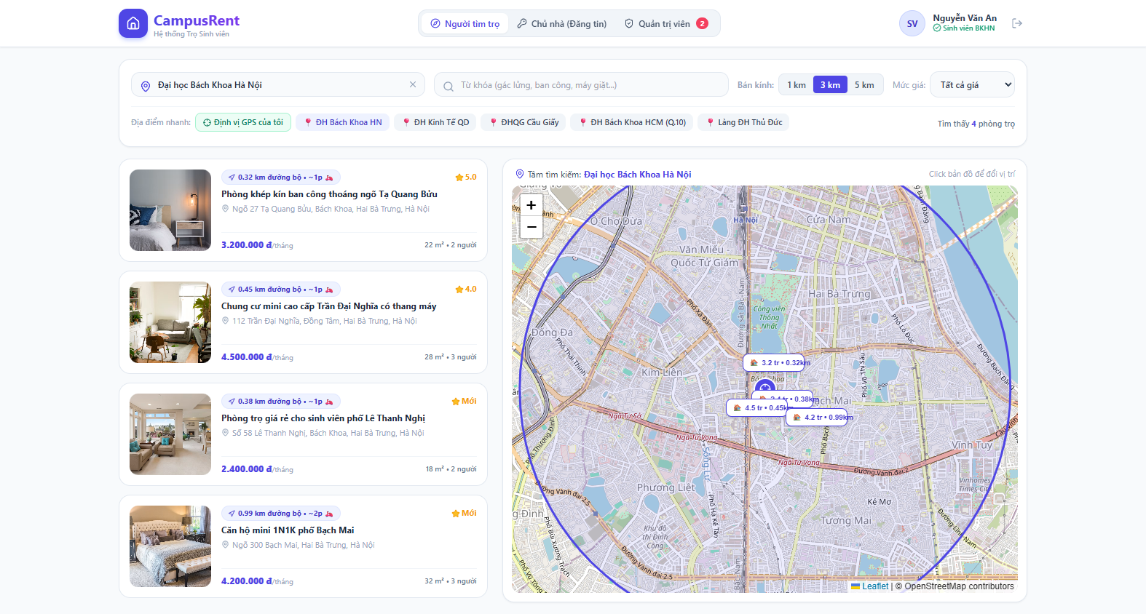
Hình 5.1: Giao diện Prototype của CampusRent ứng dụng mô hình Split-View và tối ưu hóa tính năng tìm kiếm theo cự ly trường đại học
CHƯƠNG 6: KẾT LUẬN & ĐỀ XUẤT HƯỚNG TRIỂN KHAI
Qua quá trình khảo sát và phân tích chuyên sâu nền tảng Rencity (rencity.vn/search), nhóm dự án đã thu nhận được những kinh nghiệm thiết kế vô cùng quý giá:
- Về mặt Thiết kế Giao diện: Khẳng định bố cục Split-Screen kết hợp bản đồ tương tác là hướng đi hoàn toàn đúng đắn, mang lại sự tiện lợi và ấn tượng thị giác mạnh mẽ cho người dùng.
- Về mặt Logic Nghiệp vụ: Nhận diện rõ các khoảng trống thị trường (Solution Gap) mà các nền tảng thương mại hiện nay chưa chạm tới: cự ly trường học, tính minh bạch chi phí phụ thu và tiếng nói trung thực của cộng đồng sinh viên.
- Kế hoạch Hành động Tiếp theo: Nhóm sẽ tiến hành hiện thực hóa các giải pháp thiết kế này lên toàn bộ hệ thống CampusRent trong các Sprint tiếp theo, đảm bảo hoàn thành đúng cam kết kỹ thuật của học phần Công nghệ Phần mềm.

NGƯỜI LẬP BÁO CÁO KHẢO SÁT | TRƯỞNG NHÓM DỰ ÁN
(Ký và ghi rõ họ tên) | (Ký và ghi rõ họ tên)
Bùi Lê Thanh Đức | Trần Hoàng Lân

